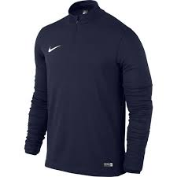
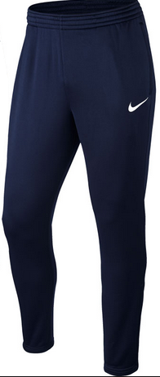
SURVETEMENT NIKE
TAILLES Adulte
S
M
L
XL
XXL

SURVETEMENT NIKE
TAILLES Enfant
XS (6 ans)
S (8 ans)
M (10 ans)
L (12 ans)
XL (14 ans)

Possibilité de prendre 2 tailles différentes
pour le haut et le bas du survêtement.

